www.njukii.com
IP： | 222.191.251.220
用户名： | nanda1021
密码： | m8u7y2q6

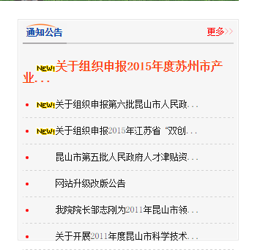
这里的 通知公告修改为：科技信息
标题点击的是查看PDF的链接信息（后台上传的PDF档）

